**<项目名称>**

**可行性研究报告**

**版本 <2.0>**

**修订历史记录**

|  |  |  |  |
| --- | --- | --- | --- |
| **日期** | **版本** | **修订说明** | **作者** |
| 2018-04-01 | 1.0 | 最初的版本 | kiwi和她的五个小矮人全体成员 |
| 2018-4-11 | 2.0 | 对数据流程的修订 | kiwi和她的五个小矮人全体成员 |
|  |  |  |  |
|  |  |  |  |

**1引言.............................................................................................................................. 1**

1.1编写目的................................................................................................................. 1

1.2背景........................................................................................................................ 1

1.3定义........................................................................................................................ 1

1.4参考资料................................................................................................................. 1

**2可行性研究的前提......................................................................................................... 2**

2.1要求........................................................................................................................ 2

2.2目标........................................................................................................................ 2

2.3条件、假定和限制................................................................................................... 3

2.4进行可行性研究的方法............................................................................................ 3

2.5评价尺度................................................................................................................. 3

**3对现有系统的分析......................................................................................................... 3**

3.1处理流程和数据流程............................................................................................... 4

3.2工作负荷................................................................................................................. 4

3.3费用开支................................................................................................................. 4

3.4人员........................................................................................................................ 4

3.5设备........................................................................................................................ 4

3.6局限性.................................................................................................................... 4

**4所建议的系统................................................................................................................ 4**

4.1对所建议系统的说明............................................................................................... 5

4.2处理流程和数据流程............................................................................................... 5

4.3改进之处................................................................................................................. 5

4.4影响........................................................................................................................ 5

*4.4.1对设备的影响.................................................................................................... 5*

*4.4.2对软件的影响.................................................................................................... 5*

*4.4.3对用户单位机构的影响...................................................................................... 5*

*4.4.4对系统运行过程的影响...................................................................................... 6*

*4.4.5对开发的影响.................................................................................................... 6*

*4.4.6对地点和设施的影响......................................................................................... 6*

*4.4.7对经费开支的影响............................................................................................. 6*

4.5局限性.................................................................................................................... 7

4.6技术条件方面的可行性............................................................................................ 7

**5可选择的其他系统方案.................................................................................................. 7**

5.1可选择的系统方案1................................................................................................ 7

5.2可选择的系统方案2................................................................................................ 7

**6投资及效益分析............................................................................................................ 8**

6.1支出........................................................................................................................ 8

*6.1.1基本建设投资.................................................................................................... 8*

*6.1.2其他一次性支出................................................................................................ 8*

*6.1.3非一次性支出.................................................................................................... 9*

6.2收益........................................................................................................................ 9

*6.2.1一次性收益....................................................................................................... 9*

*6.2.2非一次性收益.................................................................................................. 10*

*6.2.3不可定量的收益.............................................................................................. 10*

6.3收益／投资比........................................................................................................ 10

6.4投资回收周期........................................................................................................ 10

6.5敏感性分析........................................................................................................... 10

**7社会因素方面的可行性................................................................................................ 10**

7.1法律方面的可行性................................................................................................. 11

7.2使用方面的可行性................................................................................................. 11

**8结论............................................................................................................................ 11**

**可行性研究报告**

# **1. 引言**

## **1.1编写目的**

1. 通过调研狼人爱好者的游戏体验偏好，初步拟定项目的可行性报告，分析软件开发过程中的潜在问题并提出相应的解决方案。通过对软件开发可能会带来的设计收获或者效益以及风险的了解，明确本次系统的主要目标。
2. 将项目开发过程中涉及的人员、经费、系统资源等问题的安排用文档的形式记录，从而方便软件开发同学以及助教老师对本项目展开相应的评估检查工作。

## **1.2背景**

软件系统的名称：联机狼人杀游戏平台。

软件项目的提出者：陈欣悦

项目开发者：陈欣悦、顾钰仪、李聆嘉、王琢、谢藩、鲁新钰。

项目面向用户：狼人杀爱好者

该软件系统同其他系统或其他机构的相互关系：在使用过程中可能会与部分社交平台存在互动，用户可以关联社交平台账号（QQ、微信等），并且邀请其好友加入房间。

## **1.3定义**

交牌：玩家选择放弃本轮游戏

阵营：游戏玩家组成的联盟，联盟内的玩家利益相同

道具卡：用于游戏中帮助玩家获得更好的游戏体验

装扮：用于美化用户游戏形象

战队：一种以参加电子竞技比赛为目标的人相聚而成的互益组织，类似于社团的玩家组织形式之一，是普遍存在的游戏系统，用以帮助游戏玩家间建立协作的社会关系。

经验值：简称EXP、Ex、XP，是游戏中一项计算游戏玩家对游戏熟悉程度的[量化](https://zh.wikipedia.org/wiki/%E9%87%8F%E5%8C%96_(%E6%95%B8%E7%90%86%E9%82%8F%E8%BC%AF))[变量](https://zh.wikipedia.org/wiki/%E5%8F%98%E9%87%8F_(%E7%A8%8B%E5%BA%8F%E8%AE%BE%E8%AE%A1))值，通过提升经验值升级。

游戏up主：在视频网站、资源网站等地上传游戏视频、音频或其他资源的人（即投稿人）。

## **1.4参考资料**

a. 《可行性分析报告》（GB8567-88）

b. 《面向对象软件工程——使用UML、模式与Java》（第三版），清华大学出版, 2011

# **2. 可行性研究的前提**

联机狼人杀系统实现了网页端联机狼人杀游戏，目标功能是实现联赛制狼人杀游戏系统。但是该系统也存在一定限制，例如服务器等等，将在下文一一陈述。

## **2.1要求**

A. 功能

本系统的功能包括：用户注册、用户登录、用户资料编辑、创建房间、选

择角色组合类型、选择房间是否公开、邀请好友进行游戏、房间内语音、

参与联赛、商店购买。用户登录后可以查看自己的历史战绩、积分，并且

在用户管理界面上编辑个人资料。用户在创建房间后选定角色组合类型并

确认房间是否公开，然后可以邀请好友游戏，或等待他人参与游戏。在房

间中全员确认参与游戏后，随机分配给房间内成员游戏角色，游戏开始。

在游戏过程中，房间内进行语音聊天，用户可以选择交牌功能。在交牌之

后，同阵营的玩家能够选择是否同意交牌。系统会定期发起联赛，在联赛

中玩家能够积分并得到自己的排名、段位。在商店中玩家能够购买道具卡

和装扮。

B. 性能

a. 即时性

用户的延时不影响他们的游戏体验。换言之，在硬件和网络条件满足的前提下，所有参战用户的操作响应时间应小于0.2s，最长响应时间应小于1s。所有观战用户的操作平均相应时间应小于0.6s，最长响应时间应小于2s.

b. 高并发量

支持大量用户同时登陆，保证服务器、数据库等后台子系统不会因为联赛的举办而崩溃.

C. 输入数据

a. 用户信息

来源：用户注册

类型：复杂数据类型

组成：用户账号(string)，用户昵称(string)，联系方式(string)

b. 房间信息

来源：用户表单提交

类型：复杂数据类型

组成：角色组合(复杂数据类型)、公开情况(bool)

c. 游戏用户间交互信息

来源：用户表单提交

类型：复杂数据类型

举例：房主邀请用户信息、用户申请加入房间信息

d. 游戏间信息

来源: 用户语音输入

类型: json

D. 输出信息

a. 游戏内交互信息

来源：内部控制流

类型：复杂数据类型

举例：创建房间反馈，加入房间反馈，商店购买反馈

b. 游戏结果

来源：内部算法

类型：复杂数据类型

组成：积分排位(unsigned integer)、信誉积分(integer)、游戏角色

(string)、用户经验值(integer)

c. 游戏间信息

来源: 用户语音输入

类型: json

E. 在安全与保密方面的要求

a. 用户只能访问用户表中属于自己的用户信息

b. 对用户密码进行加密，方式将进一步讨论

G. 同本系统相连接的其他系统

有微信、QQ的接口，用户可以邀请微信、QQ好友进行观战

H. 完成期限

截止时间：2018.5.26

## **2.2目标**

说明所建议系统的主要开发目标，如：

A. 人力与设备费用的减少；

B. 处理速度的提高；

C. 控制精度或生产能力的提高；

D. 管理信息服务的改进；

E. 自动决策系统的改进；

F. 人员利用率的改进。

## **2.3条件、假定和限制**

a．所建议系统的运行寿命的最小值：2年左右。

b．进行系统方案选择比较的时间：试用期半个月左右。

c．经费、投资方面的来源：组内成员；

d．法律和政策方面的限制；

e．硬件环境：服务器、浏览器。开发环境：python、c++。运行环境：Windows10, Mac；

f． 可利用的信息和资源：网络资源，企业数据资源、图书资料；

g．系统投入使用的最晚时间：2018年6月。

## **2.4进行可行性研究的方法**

说明这项可行性研究将是如何进行的，所建议的系统将是如何评价的。摘要说明所使用的基本方法和策略，如调查、加权、确定模型、建立基准点或仿真等。

## **2.5评价尺度**

说明对系统进行评价时所使用的主要尺度，如费用的多少、各项功能的优先次序、开发时间的长短及使用中的难易程度等。

# **3.对现有系统的分析**

1. 现有系统，无论是APP（例如天天狼人杀APP）还是网页端，普遍广告过多，极大影响了用户的体验。
2. 现有的系统非常不鼓励玩家在游戏结束后社交，游戏结束后加好友一点也不方便。
3. 现有系统的积分机制过于“硬核向”，游戏只有胜负积分，缺乏和玩家“游戏时间”的积累相关的激励机制的概念，竞技性过强，与游戏的娱乐初衷背道而驰。
4. 如果碰到劣势开局，许多玩家会直接想投降，战意非常差，会极大影响其他用户的游戏体验。
5. 语音会出现延时，通话质量较差。

## **3.1处理流程和数据流程**

用户在创建房间后选定角色组合类型并确认房间是否公开，然后可以邀请好友游戏，或等待他人参与游戏。在房间中全员确认参与游戏后，随机分配给房间内成员游戏角色，游戏开始。在游戏过程中，房间内进行语音聊天，用户可以选择交牌功能。在交牌之后，同阵营的玩家能够选择是否同意交牌。最终由最后留下的人所属阵营获得胜利。

## **3.2工作负荷**

支持几万人同时在线游戏。

## **3.3费用开支**

用户数据的分析和维护，服务器的配置和维护，人力开销。

## **3.4人员**

维护人员，平台开发人员。

## **3.5设备**

多台服务器，办公环境，接线设备。

## **3.6局限性**

1. 由于商业运营的模式，广告会占据很大的用户界面，妨碍玩家视线，影响用户体验；
2. 因为劣势的开局而随意发起投降和缺乏战意会影响到其他用户的游戏体验，难以维护良好的游戏环境；
3. 线路和性能优化问题；
4. 用户难以从游戏中获得足够的正向反馈，影响了游戏体验；
5. 自由度和规则更新实时性不足；
6. 数据对象的存储容量不足。

# **4. 所建议的系统**

## **4.1对所建议系统的说明**

使用本联机系统，用户可以快捷地选择自己偏好的角色组合类型进行游戏，平台将提供大量的角色组合类型，并支持用户自定义的游戏机制，全程通过语音交流进行游戏。支持普通游戏房间以及特殊的联赛。此平台兼顾游戏平衡性和公正性，与现有的类似主体平台相比，本平台不会提供供购买的过度影响玩家游戏体验和游戏平衡的小道具。另外，本平台提供了用户信誉机制，帮助营造一个良性的游戏环境。平台商城提供丰富的虚拟挂件，可供用户选择购买，以提高视觉体验。玩家也可以拟定自己心中的角色组合类型，提交给服务器，平台经过审核评估选择是否实现并上线此组合类型。

## **4.2处理流程和数据流程**

1) 注册登录：用户需要注册账号提供个人信息，登陆平台才能开始游戏。

2) 进入游戏大厅：用户可选择进入游戏大厅来参与线上狼人杀游戏。

3) 选择联赛模式：用户可选择加入联赛，参与多场比赛后根据赛绩得到一定的奖励。

4) 选择休闲模式：用户亦可选择休闲模式，与好友或陌生人进行切磋。

5) 选择角色类型组合：用户选择游戏的角色组合类型（即游戏的板子，狼人杀中角色牌的组合模式）进行游戏。

6) 创建房间：用户可选择创建属于自己的房间，则拥有了邀请其他玩家入局的权限。

7) 加入房间：玩家也可选择通过搜索号码或者响应他人邀请，加入房间。

8) 邀请好友加入：房主的权限。

9) 等待其他用户：房间人数需达到该房间的板子（角色组合类型）de 规定人数才能开始游戏。

10) 开始游戏：游戏内逻辑将放在其他文档中进行详细说明。

11) 战果公布：公布游戏的获胜阵营和失败阵营。

12) 经验值积分更新：在休闲模式与联赛模式下，都将根据战果结算用户的积分与经验值。

13) 个人信息管理：用户可查看或修改个人信息，可以修改的部分包括昵称、个人说明、隐私权限。

14) 游戏商城：提供装扮和游戏中可使用的道具卡，用户可通过消费或者积分兑换获取。

15) 反馈：用户可以反馈对平台的意见和建议，也可以提交想新建的角色组合类型，平台会在审核评估后选择是否上线新的角色组合类型。

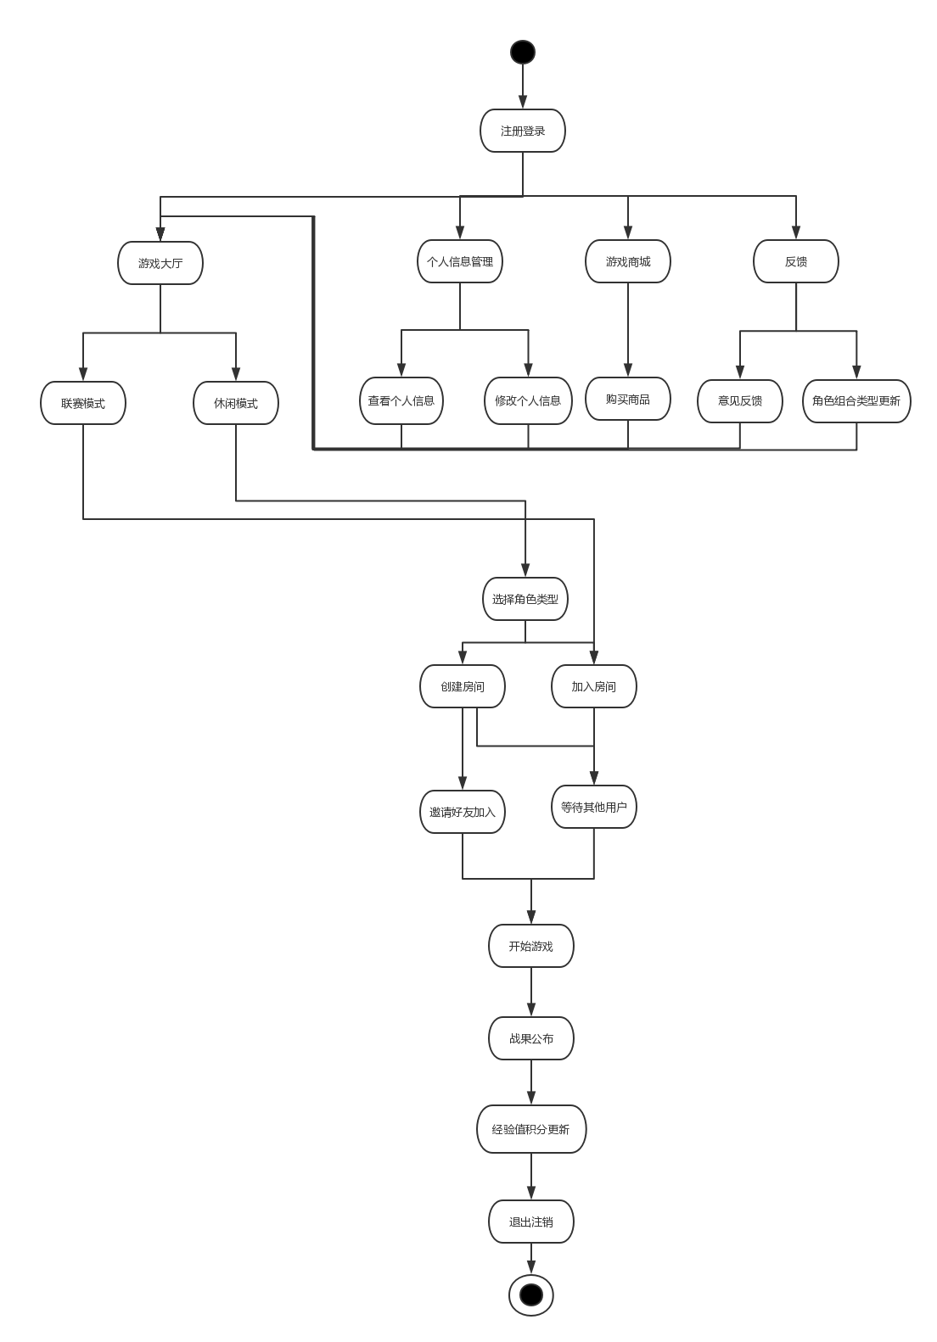

## **4.3改进之处**

1. 设计较为公平的游戏平台，使游戏体验更加平衡。
2. 增加游戏角色，支持15人及以上的局。
3. 角色组合更加多样化，并且可以支持用户自定义自定义角色组合，通过后台的管理员审核，将用户自己的规划化成现实。
4. 举办联赛，用户会增加段位和称号奖励，提升游戏体验感。

## **4.4影响**

### **4.4.1对设备的影响**

控制中心搭载于服务器中，需要能够实现高并发查询的运算能力以及支持搭载旅行信息数据库的空间。

客户端运行于PC端，需要终端有mic设备以及连接到网络。

### **4.4.2对软件的影响**

暂无

### **4.4.3对用户单位机构的影响**

运行中心人员需要对系统维护接口有一定了解，能够对数据库信息进行定期更新。同时需要对狼人杀规则有一定了解，可以正确审核用户的自定义规则的可行性。

### **4.4.4对系统运行过程的影响**

a． 用户的操作规程：用户不应当注册多个账号进行同一场游戏

b．运行中心的操作规程：管理员实时更新用户数据库，接收用户反馈

c． 运行中心与用户之间的关系：运行中心提供胜负算法，用户上传角色需求

d．源数据的处理：用户端发出的请求传到后台服务器，运行中心解析后根据内容进行逻辑操作，对请求做出回应。

e． 数据进入系统的过程：用户首先在网页端界面出进行选择，由客户端软件将用户的操作转化为消息后，经由网络发送给服务器进行解析。

f． 对数据保存的要求，对数据存储、恢复的处理；数据应当安全、妥善地保存。数据应当至少有一个备份，备份操作间隔建议不超过7天。

g．输出报告的处理过程、存储媒体和调度方法：在运行过程中定期打印日志文件,向维护人员报告系统运行状态。维护人员应当定期查看输出报告，及时发现问题。报告应当存储在数据保存硬件以外的硬件上。

h．系统失效的后果及恢复的处理办法：系统停止服务，用户暂时不能使用系统，关闭服务器从客户端接收数据的接口。排查问题结束后使用备份数据进行恢复，向用户说明错误的发生，引导用户重新使用系统。

### **4.4.5对开发的影响**

a. 用户可以对使用系统中遇到的问题进行反馈以及提出改进意见，并可以提交自定义角色组合方案。

b. 为了建立一个数据库所要求的数据资源：无

c. 所涉及的保密与安全问题：根据用户是否选择公开个人信息、积分、房间状况进行相应的设置，不泄露用户的支付信息。

### **4.4.6对地点和设施的影响**

暂无。

### **4.4.7对经费开支的影响**

扼要说明为了所建议系统的开发

## **4.5局限性**

说明所建议系统尚存在的局限性以及这些问题未能消除的原因。

## **4.6技术条件方面的可行性**

本节应说明技术条件方面的可行性，如：

1. 在当前的限制条件下，该系统的功能目标能否达到；
2. 在学习了数据库、网络以及程序设计、数据结构的相关知识的情况下，系统功能可以实现；
3. 开发人员开发人员应该在5人及以上，具有软件开发的基础知识和经验，掌握编程能力及该项目相关的技术。
4. 经过初步估计，在规定的期限内，本系统的开发能完成。

# **5.可选择的其他系统方案**

首选系统可行性好，所以暂不需要其他系统方案。

# **6.投资及效益分析**

## **6.1支出**

### **6.1.1基本建设投资**

1. 服务器费用
2. 动画设计费用

### **6.1.2其他一次性支出**

包括下列各项所需的费用，如：

a． 研究(需求的研究和设计的研究): 10000 元；

b． 数据库的建立: 2000 元；

c． 后期系统维护: 500 元；

d. 共计：12500 元

### **6.1.3非一次性支出**

1. 联机服务器的使用需要一定的费用，按照一年计算，合计3000元；
2. 语音输入API，例如讯飞输入法，按照一年计算，合计30元。

## **6.2收益**

## **6.2.1一次性收益**

由于是团队自主建立系统，暂无一次性收益。

### **6.2.2非一次性收益**

1. 虚拟货币的售出

假设一个中度游戏爱好者对于装扮的需求：50 元/月，道具卡：100 元/月。

我们的系统期望注册用户数：1000 人。

可期望的中度游戏爱好者比率： 30%

游戏系统每月可得到收益将在4.5万以上。

2. 联赛允许赞助商冠名

每月期望举办1场联赛，每场联赛有一个赞助商，初期赞助费期望在5万左右。

### **6.2.3不可定量的收益**

随着游戏系统知名度的提升，我们可以会有知名游戏主播、up主在平台上直播游戏过程，吸引更加多的用户进入系统，更多的赞助商愿意参与投资。

## **6.3收益／投资比**

收益共计：9.5 万元；

投资总计：1.25万元；

整个系统生命期的收益/投资比值: 7.6

## **6.4投资回收周期**

系统完全建立需要一定的时间，投资回报周期期望在两到三年内。

## **6.5敏感性分析**

系统生命期长度：5年；

系统的工作负荷量：适中；

系统工作符合类型：数据处理

# **7.社会因素方面的可行性**

## **7.1法律方面的可行性**

由于本系统全权由本小组共同合作独立开发，因此不存在合同责任方面的问题。

此次系统开发的技术来自开源社区或本团队开发成员，不存在侵犯版权、专利的问题。

本系统保证不会将用户信息用于商业目的或者其他研究，保证用户信息的严格保密。

## **7.2使用方面的可行性**

本系统用户主要针对的是狼人杀游戏玩家，以青年人为主，属于良好玩家，熟悉网页端的操作和应用，可以使用该软件系统。

# **8. 结论**

经过可行性分析，对需要解决的问题取得基本一致的看法，开发小组的方案需要推迟到资金落实之后，即租借到可用的服务器之后才能开始进行。